LAPORAN KERJA

JUDUL



Disusun Oleh:
Nama Mahasiswa
NIM

PROGRAM STUDI Choose an item. S1
FAKULTAS ILMU KOMPUTER
UNIVERSITAS AMIKOM PURWOKERTO
2026
HALAMAN PERSETUJUAN
LAPORAN KERJA
JUDUL
Tempat Kerja
Logo Perusahaan/Mitra Kerja

Disusun Oleh:
Nama Mahasiswa
NIM

Nama Kota, Tanggal Bulan Tahun

Mengesahkan,

Manager Perusahaan/Pimpinan

Nama Manager Perusahaan
NIP

HALAMAN PENGESAHAN

LAPORAN KERJA
JUDUL KERJA
Tempat Kerja

Purwokerto, Tanggal Bulan Tahun

Menyetujui
Dosen Pembimbing

Nama Dosbing
NIDN.

Mengesahkan,  Dekan  Fakultas Ilmu Komputer  Prof. Dr. Eng. Ir. Imam Tahyudin, M.M.  NIK. 2012.09.1.009 | Mengetahui,  Ketua Program Studi  Choose an item.  Choose an item.  NIK. Choose an item.

KATA PENGANTAR

Kata pengantar berisi uraian singkat tentang motif atau tujuan dari suatu laporan Kerja ini ditulis disertai ucapan terima kasih kepada pihak-pihak yang membantu dan/atau terlibat dalam proses penyelesaian laporan Kerja. Kata pengantar ditulis dalam bahasa Indonesia yang formal dan lugas.
Kertas A4, Margin yang digunakan adalah batas kiri = 4 cm (1.58 inch), batas atas = 4 cm (1.58 inch), batas kanan = 3 cm (1.18 inch) dan batas bawah = 3 cm (1.18 inch). Font yang digunakan adalah Times New Roman ukuran 12. Spasi 1.5 lines.

Purwokerto, Tanggal Bulan Tahun
Penulis,

Nama Mahasiswa
NIM.

DAFTAR ISI

HALAMAN PENGESAHAN i
KATA PENGANTAR iii
DAFTAR ISI iv
DAFTAR GAMBAR vi
DAFTAR TABEL vii
RINGKASAN viii
Keywords: Kata ; Kata; Kata (Maksimal 5 Kata) viii
BAB I PENDAHULUAN 1
1.1 Latar Belakang 1
1.2 Permasalahan 1
1.3 Tujuan Kegiatan 1
1.4 Manfaat Kegiatan 2
1.5 Materi yang Dipelajari 2
1.6 Landasan Teori 2
BAB II TEMPAT KERJA 3
2.1. Profil Tempat Kerja 3
2.2. Struktur Organisasi 3
2.3. Unit Layanan 3
2.4. Waktu dan Lokasi Kerja 3
BAB III PELAKSANAAN KERJA 4
3.1 Lingkup Kegiatan 4
3.2 Bukti Hasil Kerja 4
3.3 Pengalaman Selama Kerja 4
BAB IV HASIL DAN PEMBAHASAN 5
4.1. Hasil Pengamatan 5
4.2. Analisis Permasalahan 5
4.3. Solusi Permasalahan 7
BAB V PENUTUP 8
DAFTAR PUSTAKA ix
LAMPIRAN x

DAFTAR GAMBAR
DAFTAR TABEL

RINGKASAN

Tuliskan ringkasan Kerja. Ringkasan yang baik berisi gambaran umum tentang perusahaan, tugas-tugas dan aktivitas yang dilakukan selama Kerja, temuan dan masalah yang dihadapi, serta kesimpulan dan saran yang merupakan rangkuman dari keseluruhan pengalaman dan pembelajaran yang didapat. (Maksimal 500 Kata).
Keywords: Kata ; Kata; Kata (Maksimal 5 Kata)
BAB I
PENDAHULUAN

Bab ini merupakan pendahuluan laporan Kerja yang memuat tentang latar belakang kegiatan Kerja, permasalahan, tujuan, manfaat, dan landasan teori.

  - Latar Belakang
Latar belakang Kerja berisi alasan mengapa tempat Kerja tersebut dianggap menarik dan penting untuk dipilih/dituju. Bagian ini memuat latar belakang perlunya dilakukan kegiatan sesuai judul. Judul bab diketik dengan menggunakan format Heading 1 sedangkan sub-bab 1 diketik dengan format Heading 2 dan sub-bab 2 diketik dengan format Heading 3. Isi naskah diketik dengan menggunakan huruf Times New Roman ukuran 12. Istilah asing harus ditulis dengan italic. Jenis huruf ini harus digunakan secara konsisten. Warna huruf yang digunakan adalah warna hitam jenis regular.

  - Permasalahan
Bagian ini memuat permasalahan yang dihadapi, sehingga kegiatan pada Kerja dilaksanakan sesuai dengan judul:
1. Permasalahan pertama.
2. Permasalahan ke-2.
3. Permasalahan-3, dst.

  - Tujuan Kegiatan
Bagian ini memuat tujuan dari kegiatan pada Kerja yang dilaksanakan sesuai dengan judul:
- Tujuan pertama.
- Tujuan ke-2.
- Tujuan ke-3, dst.

  - Manfaat Kegiatan
Bagian ini memuat deskripsi manfaat hasil dari kegiatan yang dilaksanakan sesuai dengan judul baik bagi perusahaan, universitas, dan bagi mahasiswa:
- Manfaat pertama.
- Manfaat ke-2.
- Manfaat ke-3, dst.

  - Materi yang Dipelajari
Bagian ini disebutkan dan dijelaskan materi apa saja yang telah dipelajari selama melaksanakan kegiatan Kerja. Materi ini merupakan kompetensi yang telah didapatkan oleh mahasiswa dari mentor lapangan. Hal ini berguna untuk memvalidasi konversi kompetensi-kompetensi yang didapat selama kegiatan Kerja ke dalam SKS mata kuliah pada semester yang bersangkutan.

  - Landasan Teori
Bagian ini memuat landasan teori yang terkait untuk menyelesaikan permasalahan dalam kegiatan Kerja sesuai judul (Santos, 2017). Landasan teori yang digunakan merupakan pustaka-pustaka terbitan 10 tahun terakhir. Pustaka dapat berupa laporan penelitian (termasuk Skripsi/Tugas Akhir, Tesis, Disertasi) atau makalah penelitian dalam jurnal atau majalah ilmiah, proceeding, makalah dalam buku kumpulan makalah ilmiah (book section), serta buku-buku atau website yang sesuai.
BAB II
TEMPAT KERJA

Bab ini berisi tentang profil tempat Kerja, struktur organisasi tempat pelaksanaan kegiatan Kerja, unit layanan, waktu, dan lokasi kegiatan Kerja.

  - Profil Tempat Kerja
Bab ini berisi tentang profile tempat Kerja, sejarah berdiri dari tempat Kerja.

  - Struktur Organisasi
Bagian ini menyajikan susunan struktur organisasi beserta tugas dan wewenang bagian atau sub-bagian perusahaan sesuai penempatan Kerja mahasiswa. Menyertakan gambar bagan struktur organisasinya.

  - Unit Layanan
Bagian ini membahas jenis layanan atau produk yang dihasilkan oleh perusahaan tempat Kerja.

  - Waktu dan Lokasi Kerja
Bagian ini menjelaskan waktu dan lokasi perusahaan tempat dilaksanakannya kegiatan Kerja.
BAB III
PELAKSANAAN KERJA

Bab ini berisi tentang lingkup kegiatan Kerja, bukti hasil kegiatan Kerja, dan pengalaman selama kegiatan Kerja.

  - Lingkup Kegiatan
Berisi tentang kegiatan-kegiatan yang dilakukan selama melakukan Kerja. Kemudian dibahas juga topik yang dipelajari.

  - Bukti Hasil Kerja
Berisi tentang bukti-bukti hasil Kerja berupa dokumentasi yang berhubungan dengan pelaksanaan kegiatan selama Kerja. Selain itu, bukti asil Kerja juga harus memuat kegiatan harian dan mingguan yang dirangkum dalam bentuk logbook.

  - Pengalaman Selama Kerja
Uraikan pengalaman mahasiswa selama kegiatan Kerja sesuai dengan topik/judul Kerja serta mencantumkan permasalahan dan solusi yang ditawarkan (dilakukan) oleh mahasiswa selama kegiatan Kerja sesuai kondisi di lapangan.
BAB IV
HASIL DAN PEMBAHASAN

Bab ini menguraikan hasil kegiatan kerja beserta pembahasannya secara rinci dan komprehensif sesuai dengan judul/topik studi kasus pelaksanaan kegiatan Kerja.

  - Hasil Pengamatan
Pada bagian ini membandingkan hasil pengamatan yang dilakukan pada studi kasus ketika Kerja dengan hasil studi literatur (pengamatan yang pernah dilakukan sebelumnya pada jurnal, laporan atau pustaka lainnya).
Judul tabel menggunakan ukuran font 10, spasi 1.5 lines, diletakkan di bagian atas tabel. Tabel harus dibuat menggunakan insert tabel (tidak boleh hasil crop gambar). Penomoran tabel disesuaikan dengan penomoran bab terkait. Contoh format tabel ditunjukkan pada Tabel 4.1 berikut.
Tabel 4.1 Data Hasil Pengukuran
Tower | Kaki | Ground | Common
90 A | 1.9 Ω | 1.0 Ω | 2.3 Ω
90 C | 2.6 Ω | 1.5 Ω | 5.7 Ω
93 A | 6.6 Ω | 3.3 Ω | 3.0 Ω
93 C | 5.6 Ω | 2.3 Ω | 5.0 Ω

  - Analisis Permasalahan
Pada bagian ini menguraikan analisis permasalahan yang muncul sesuai topik Kerja dan/atau kondisi di lapangan. Judul gambar menggunakan ukuran font 10, spasi 1.5 lines, diletakkan di bagian bawah gambar. Gambar harus jelas dan tidak buram. Penomoran gambar disesuaikan dengan penomoran bab terkait. Contoh format gambar ditunjukkan pada Gambar 4.1 berikut.

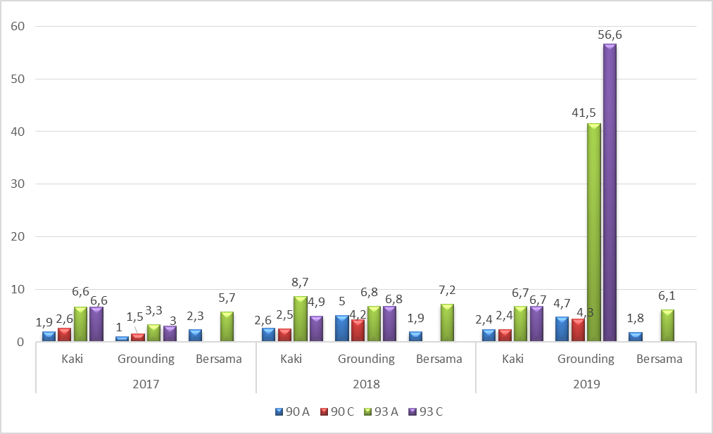
Grafik 4.1 Hasil Pengukuran Nilai Tahanan Tower 90 dan 93

Yang dimaksud gambar di sini adalah bahan/komponen, grafik, foto, gambar rangkaian, skema jaringan, potongan program dan sebagainya. Jika gambar berupa potongan program, maka harus dibingkai seperti ditunjukkan pada Gambar 4.2 di bawah ini.

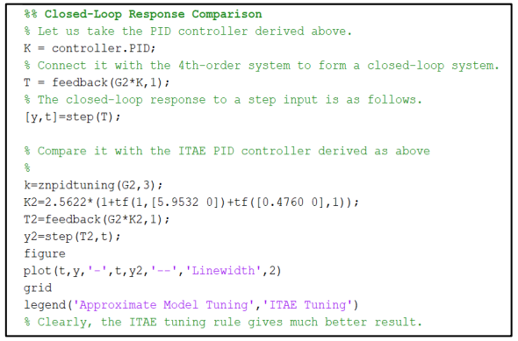
Grafik 4.2 Listing Program Penalaan PID dengan metode Ziegler-Nichols

  - Solusi Permasalahan
Pada bagian ini memberikan alternatif-alternatif solusi dari hasil analisispermasalahan yang dilakukan.

BAB V
PENUTUP

Pada Bab ini merupakan bagian akhir laporan kerja yang terdiri dari kesimpulan/rangkuman dan saran.

  - Kesimpulan
Bagian ini berisi kalimat-kalimat pendek tentang hasil Kerja, baik bersifat kuantitatif dan/atau kualitatif. Kesimpulan harus didasarkan evaluasi diri dan refleksi melalui suatu metode analisis yang agak mendalam terhadap evaluasi yang telah dibahas, misalkan menggunakan metode kuosioner atau telaah yang lebih rinci. Bentuk evaluasi diri apabila hanya dilakukan sebatas melihat, mendengar atau membandingkan secara sederhana atau dangkal maka bagian akhir ini seyogyanya merupakan sebuah rangkuman yang berisi uraian singkat tentang hasil Kerja, baik bersifat kuantitatif dan/atau kualitatif.

  - Saran
Bagian ini berisi saran-saran yang ditujukan penulis kepada lembaga atau calon peserta Kerja lain yang bertujuan untuk memperbaiki proses Kerja atau untuk mengembangkan ilmu pengetahuan. Saran juga dapat berisi perbaikan atau penyempurnaan dari hasil Kerja yang mungkin masih ada permasalahan, dengan catatan, permasalahan ini juga sudah dibahas pada bab IV.
DAFTAR PUSTAKA

Penulisan daftar Pustaka menggunakan aturan Penulisan Daftar Pustaka Harvard-APA style
LAMPIRAN
Apabila terdapat lampiran, sertakan lampiran laporan Kerja pada bagian Lampiran. Lampiran dapat berupa foto-foto kegiatan Kerja, listing program yang tidak memungkinkan ditampilkan pada bagian utama. Lampiran lainnya Surat Tugas Kerja, Logbook, dan lembar penilaian dari perusahaan. Setiap lampiran harus diberikan keterangan dan harus memberikan nomor lampiran secara urut.

